Metody Monte Carlo

Laboratorium 5

# Zadanie 2

## Kod (C++)

Jest to zmodyfikowany skrypt epidemia.cpp

/***************************************************************************************

*

* Program do modelowania rozprzestrzeniania się epidemii na kwadratowej siatce.

*

* Autor: Dominik Kasprowicz

* Poprawki: Sebastian Cieślak

* Ostatnia aktualizacja: 6 maja 2021

*

***************************************************************************************/

#include <iostream>

#include <fstream>

#include <vector>

#include <list>

#include <iterator> // std::distance()

#include <random>

// Zbiór możliwych stanów osobnika

enum Stan : char

{

zaszczepiony,

ozdrowialy,

podatny,

chory

};

/********************************************************************************/

// Położenie osobnika na mapie

struct Koordynaty

{

int x, y;

Koordynaty() : x(0), y(0) {}

Koordynaty(int ax, int ay) : x(ax), y(ay) {}

Koordynaty sasiad_lewy() const { return Koordynaty(x - 1, y); }

Koordynaty sasiad_prawy() const { return Koordynaty(x + 1, y); }

Koordynaty sasiad_gorny() const { return Koordynaty(x, y - 1); }

Koordynaty sasiad_dolny() const { return Koordynaty(x, y + 1); }

friend std::ostream &operator<<(std::ostream &ostr, const Koordynaty &wsp)

{

ostr << "(" << wsp.x << ", " << wsp.y << ")";

return ostr;

}

};

/********************************************************************************/

struct Wirus

{

float beta, gamma;

Wirus() : beta(0.5), gamma(0.5) {}

Wirus(float b, float g) : beta(b), gamma(g) {}

friend std::ostream &operator<<(std::ostream &ostr, const Wirus &wirus)

{

ostr << "Zaraza o parametrach: beta=" << wirus.beta << ", gamma=" << wirus.gamma << std::endl;

return ostr;

}

};

/********************************************************************************/

// Generator liczb pseudolosowych

class RNG

{

std::mt19937_64 generator;

std::uniform_int_distribution<int> losowa_koordynata;

std::uniform_real_distribution<float> losowa_0_1;

public:

RNG(int bok_mapy) : generator(132123), losowa_koordynata(0, bok_mapy - 1), losowa_0_1(0, 1) {}

Koordynaty losuj_koordynaty() { return Koordynaty(losowa_koordynata(generator), losowa_koordynata(generator)); }

float losuj_od_0_do_1() { return losowa_0_1(generator); }

};

/********************************************************************************/

// Populacja jako kwadratowa siatka osobników (a właściwie ich stanów) z przydatnymi metodami.

class Populacja

{

int bok_mapy; // Długość boku siatki

// Generator liczb pseudolosowych używany do:

// 1. losowania współrzędnych osobników zaszczepionych i zarażonych pierwszego dnia,

// 2. decydowania, czy sąsiad zostanie zarażony (co zachodzi z prawdopodobieństwem beta),

// 3. decydowania, czy osobnik wyzdrowiał (co zachodzi z prawdopodobieństwem gamma).

RNG rng;

// Populacja jako dwuwymiarowa siatka osobników

std::vector<Stan> osobniki;

// Pomocnicze listy współrzędnych: osobniki chore i odporne

std::list<Koordynaty> chorzy_x_y;

std::list<Koordynaty> odporni_x_y;

// Parametry epidemii

Wirus wirus;

bool jest_na_mapie(const Koordynaty &wsp) const

{

return wsp.x >= 0 and wsp.y >= 0 and wsp.x < bok_mapy and wsp.y < bok_mapy;

}

public:

Populacja(int n) : bok_mapy(n), rng(bok_mapy) { reset(); }

void reset()

{

osobniki = std::vector<Stan>(bok_mapy * bok_mapy, Stan::podatny);

chorzy_x_y.clear();

odporni_x_y.clear();

}

int dlugosc_boku() const { return bok_mapy; }

long liczebnosc() const { return osobniki.size(); }

long ilu_chorych() const { return chorzy_x_y.size(); }

long ilu_odpornych() const { return odporni_x_y.size(); }

long ilu_podatnych() const { return liczebnosc() - ilu_chorych() - ilu_odpornych(); }

// Funkcja dodana przez Sebastiana Cieślaka.

long ilu_ozdrowialych()

{

long ilu = 0;

for (Koordynaty &wsp : odporni_x_y)

{

if (czy_ozdrowialy(wsp))

++ilu;

}

return ilu;

}

// Funkcja dodana przez Sebastiana Cieślaka.

long ilu_zaszczepionych()

{

long ilu = 0;

for (Koordynaty &wsp : odporni_x_y)

{

if (czy_zaszczepiony(wsp))

++ilu;

}

return ilu;

}

Stan odczytaj_stan(const Koordynaty &wsp) const { return osobniki[bok_mapy * wsp.x + wsp.y]; }

void ustaw_stan(const Koordynaty &wsp, const Stan &stan) { osobniki[bok_mapy * wsp.x + wsp.y] = stan; }

bool czy_chory(const Koordynaty &wsp) const { return odczytaj_stan(wsp) == Stan::chory; }

bool czy_zaszczepiony(const Koordynaty &wsp) const { return odczytaj_stan(wsp) == Stan::zaszczepiony; }

bool czy_ozdrowialy(const Koordynaty &wsp) const { return odczytaj_stan(wsp) == Stan::ozdrowialy; }

bool czy_podatny(const Koordynaty &wsp) const { return odczytaj_stan(wsp) == Stan::podatny; }

bool czy_niepodatny(const Koordynaty &wsp) const { return czy_zaszczepiony(wsp) or czy_ozdrowialy(wsp); }

void zamien_osobniki(const Koordynaty &wsp1, const Koordynaty &wsp2)

{

Stan stan1 = odczytaj_stan(wsp1);

ustaw_stan(wsp1, odczytaj_stan(wsp2));

ustaw_stan(wsp2, stan1);

}

// Zwraca listę Koordynat zawierających wyłącznie podatnych sąsiadów

std::list<Koordynaty> znajdz_podatnych_sasiadow(const Koordynaty &wsp)

{

std::list<Koordynaty> sasiedzi;

for (Koordynaty sasiad : {

wsp.sasiad_lewy(),

wsp.sasiad_prawy(),

wsp.sasiad_dolny(),

wsp.sasiad_gorny()})

if (jest_na_mapie(sasiad) and czy_podatny(sasiad))

sasiedzi.push_back(sasiad);

return sasiedzi;

}

// Zaszczep losowo wybrane osobniki i zainfekuj inne, również wybrane losowo.

// Funkcja poprawiona przez Sebastiana Cieślaka.

void zaraza_przybywa(const Wirus &wir, long ilu_chorych, long ilu_odpornych)

{

wirus = wir;

// Losowe współrzędne osobników odpornych (wyłącznie wśród podatnych).

for (int i = 0; i < ilu_odpornych; ++i)

{

Koordynaty wsp;

do

{

wsp = rng.losuj_koordynaty();

} while (not czy_podatny(wsp));

odporni_x_y.push_back(wsp);

ustaw_stan(odporni_x_y.back(), Stan::zaszczepiony);

}

// Losowe współrzędne osobników zarażonych (wyłącznie wśród podatnych).

for (int i = 0; i < ilu_chorych; ++i)

{

Koordynaty wsp;

do

{

wsp = rng.losuj_koordynaty();

} while (not czy_podatny(wsp));

chorzy_x_y.push_back(wsp);

ustaw_stan(chorzy_x_y.back(), Stan::chory);

}

}

// Kolejna "tura" symulacji: chorzy mają szansę wyzdrowieć, podatni mogą się zarazić.

void kolejny_dzien()

{

std::list<Koordynaty> chorzy_nowi;

// Dla każdego chorego...

for (Koordynaty &chory_x_y : chorzy_x_y)

{

// ...znajdujemy jego podatnych sąsiadów...

for (Koordynaty &podatny_x_y : znajdz_podatnych_sasiadow(chory_x_y))

{

// ... i próbujemy zarazić każdego z nich,

// co udaje się z prawdopodobieństwem 'beta'.

if (rng.losuj_od_0_do_1() < wirus.beta)

{

// Zainfekuj

ustaw_stan(podatny_x_y, Stan::chory);

chorzy_nowi.push_back(podatny_x_y);

}

}

}

// Osobniki, które były chore już w poprzedniej iteracji, powoli zdrowieją.

for (Koordynaty &osobnik_x_y : chorzy_x_y)

{

if (rng.losuj_od_0_do_1() < wirus.gamma)

{

ustaw_stan(osobnik_x_y, Stan::ozdrowialy);

// Dodaj do listy odpornych

odporni_x_y.push_back(osobnik_x_y);

}

}

// Usuń ozdrowiałych z listy chorych.

chorzy_x_y.remove_if([&](const Koordynaty &wsp)

{ return czy_ozdrowialy(wsp); });

// Osobniki zarażone w bieżącej iteracji dołączamy do ogólnej puli zarażonych.

chorzy_x_y.splice(chorzy_x_y.end(), chorzy_nowi);

}

// Zapisuje stan siatki do pliku o podanej nazwie,

bool zapisz_do_pliku(const std::string &nazwa_pliku) const

{

std::ofstream plik(nazwa_pliku);

if (not plik.is_open())

{

std::cout << " Nie mogę utworzyć pliku '" << nazwa_pliku << "`" << std::endl;

return false;

}

char stan_jako_znak;

for (int x = 0; x < bok_mapy; ++x)

{

for (int y = 0; y < bok_mapy; ++y)

{

Stan stan = osobniki[bok_mapy * x + y];

switch (stan)

{

case Stan::chory:

stan_jako_znak = '3';

break;

case Stan::podatny:

stan_jako_znak = '2';

break;

case Stan::ozdrowialy:

stan_jako_znak = '1';

break;

case Stan::zaszczepiony:

stan_jako_znak = '0';

break;

default:

break;

}

plik << stan_jako_znak << '\t';

}

plik << std::endl;

}

plik.close();

return true;

}

};

/********************************************************************************/

// Kontener do przechowywania dziennych liczności grupy w wybranym stanie, np. zarażonych.

// Udostępnia również podstawowe metody do obróbki statystycznej

// (oczywiście zachęcamy do dodawania własnych).

class Statystyka

{

// Której grupy dotyczy statystyka: podatnych, zarażonych itp.

Stan stan;

std::list<long> grupa;

public:

Statystyka(const Stan &s) : stan(s) {}

Stan dotyczy_stanu() const { return stan; }

void dodaj_dzisiejsze_dane(long ilu) { grupa.push_back(ilu); }

// Zmiana liczności danej grupy ostatniego dnia.

long ile_dzisiaj_nowych() const

{

if (grupa.size() == 0)

return 0;

if (grupa.size() == 1)

return grupa.back();

auto ostatni = --grupa.end();

return *ostatni - *(--ostatni);

}

// Maksymalna liczba osobników w danej grupie w czasie trwania eksperymentu.

long maksimum() const

{

auto szczytowy_dzien = grupa.begin();

for (auto dzis = grupa.begin(); dzis != grupa.end(); ++dzis)

{

if (*dzis > *szczytowy_dzien)

szczytowy_dzien = dzis;

}

return *szczytowy_dzien;

}

// Na który dzień przypadł szczyt liczności grupy

int kiedy_maksimum() const

{

auto szczytowy_dzien = grupa.begin();

for (auto dzis = grupa.begin(); dzis != grupa.end(); ++dzis)

{

if (*dzis > *szczytowy_dzien)

szczytowy_dzien = dzis;

}

return std::distance(grupa.begin(), szczytowy_dzien);

}

// Zlicz dni, w których liczność grupy przekracza podaną wartość

int ile_dni_powyzej(long ilu) const

{

long ile_dni = 0;

for (auto dzis = grupa.begin(); dzis != grupa.end(); ++dzis)

if (*dzis > ilu)

++ile_dni;

return ile_dni;

}

// Od którego dnia liczność grupy się (aż do końca symulacji)

// poniżej podanej wartości

int od_kiedy_ponizej(long ilu) const

{

// Będziemy się cofać, poczynając od ostatniego dnia

auto dzis = grupa.rbegin();

for (; dzis != grupa.rend(); ++dzis)

if (*dzis >= ilu)

break;

return std::distance(grupa.rbegin(), dzis);

}

void wypisz() const

{

for (auto x : grupa)

std::cout << x << '\t';

std::cout << std::endl;

}

// Zapisuje dane z całego eksperymentu do pliku o podanej nazwie,

// oddzielając poszczególne rekordy znakiem tabulacji i kończąc

// znakiem nowego wiersza.

// Jeśli drugi argument to 'true', nadpisuje plik.

bool zapisz_do_pliku(const std::string &nazwa_pliku, bool nadpisz = false) const

{

std::ofstream plik;

if (nadpisz)

plik.open(nazwa_pliku);

else

plik.open(nazwa_pliku, std::ostream::app);

if (not plik.is_open())

{

std::cout << " Nie mogę utworzyć pliku '" << nazwa_pliku << "`" << std::endl;

return false;

}

for (auto x : grupa)

plik << x << '\t';

plik << std::endl;

plik.close();

return true;

}

};

std::vector<float> argConverter(int argc, char *argv[])

{

std::vector<float> args;

for (int count = 1; count < argc; count++)

{

std::string s;

s = argv[count];

float value = std::stof(s);

args.push_back(value);

}

return args;

}

/********************************************************************************/

int main(int argc, char *argv[])

{

std::vector<float> arguments = argConverter(argc, argv);

// Pierwiastek z liczby osobników (bok kwadratowej siatki).

// Nie należy bać się liczb rzędu 100 (tysiąca), choć

// ciekawe ciekawe wyniki można uzyskać i dla 100.

const int bok_mapy = (int)arguments[0];

// Liczba osobników zarażonych na początku epidemii.

const long chorzy_dnia_zero = (long)arguments[5];

// Liczba osobników zaszczepionych przed nastaniem epidemii.

const long zaszczepieni_dnia_zero = (long)arguments[6];

// Prawdopodobieństwo zarażenia każdego z sąsiadów

// danego osobnika w jednostce czasu.

const float beta = arguments[2];

// Prawdopodobieństwo wyzdrowienia w jednostce czasu.

const float gamma = arguments[3];

// Liczba niezależnych (!) eksperymentów Monte Carlo.

const int ile_eksperymentow = (int)arguments[4];

// Ile dni trwa pojedynczy eksperyment.

const int ile_dni = (int)arguments[1];

// Jedno miasto posłuży nam do całej serii eksperymentów Monte Carlo.

Populacja miasto(bok_mapy);

for (int eksp_nr = 0; eksp_nr < ile_eksperymentow; ++eksp_nr)

{

// std::cout << "Eksperyment " << eksp_nr + 1 << "/" << ile_eksperymentow << std::endl;

Wirus wirus(beta, gamma);

Statystyka chorzy(Stan::chory);

Statystyka podatni(Stan::podatny);

Statystyka ozdrowiali(Stan::ozdrowialy);

// Ten krok (reset) jest konieczny! Wszyscy mieszkańcy stają się na nowo podatni.

// Stan generatora liczb pseudolosowych NIE jest resetowany, więc kolejny eksperyment

// będzie miał inny przebieg niż ostatni (i o to chodzi).

miasto.reset();

miasto.zaraza_przybywa(wirus, chorzy_dnia_zero, zaszczepieni_dnia_zero);

// Właściwy eksperyment odbywa się tu.

for (int dzien = 0; dzien < ile_dni; ++dzien)

{

chorzy.dodaj_dzisiejsze_dane(miasto.ilu_chorych());

podatni.dodaj_dzisiejsze_dane(miasto.ilu_podatnych());

ozdrowiali.dodaj_dzisiejsze_dane(miasto.ilu_ozdrowialych());

miasto.kolejny_dzien();

}

// UWAGA! Pliki NIE SĄ CZYSZCZONE pomiędzy eksperymentami, co umożliwa

// zgromadzenie w nich wyników całej serii eksperymentów Monte Carlo.

// Przed rozpoczęciem nowej serii eksperymentów zaleca się "ręczne" usunięcie plików.

chorzy.zapisz_do_pliku("chorzy_kazdego_dnia.txt");

podatni.zapisz_do_pliku("podatni_kazdego_dnia.txt");

ozdrowiali.zapisz_do_pliku("ozdrowiali_kazdego_dnia.txt");

// Dla ostatniego z eksperymentów wypiszemy różne charakterystyczne wielkości

// (głównie po to, żeby pokazać, jak to się robi).

if (eksp_nr == ile_eksperymentow - 1)

{

// UWAGA! Plik z symbolicznie zapisanymi stanami wszystkich osobników może być duży!

miasto.zapisz_do_pliku("mapa.txt");

// std::cout << "\n\nPodsumowanie ostatniego z " << ile_eksperymentow << " eksperymentów Monte Carlo" << std::endl;

// std::cout << " Szczyt zachorowań przypada na dzień " << chorzy.kiedy_maksimum() << std::endl;

// std::cout << " Liczba zarażonych w szczycie to " << chorzy.maksimum();

// std::cout << " (" << 100 * chorzy.maksimum() / miasto.liczebnosc() << "% populacji)" << std::endl;

// std::cout << " Liczba zarażonych przekraczała 5% populacji przez "

// << chorzy.ile_dni_powyzej(long(0.05 * miasto.liczebnosc())) << " dni" << std::endl;

// std::cout << " Liczba zarażonych utrzymuje się poniżej 5% populacji od dnia "

// << chorzy.od_kiedy_ponizej(long(0.05 * miasto.liczebnosc())) << std::endl;

}

}

return 0;

}

## Kod (Python)

Odpowiedzialny za testy na skrypcie epidemii, analizę danych oraz do rysowania wykresów.

#!/usr/bin/python

from matplotlib import pyplot as plt

import numpy as np

import subprocess as p

def main():

# compile()

# cleanup_results()

experiment_vacc_sus()

# experiment_sus_beta()

# experiment_sus_gamma()

def compile():

p.call([

'/usr/bin/g++', '-fdiagnostics-color=always', '-lgsl', '-std=c++20',

'-lstdc++', '-Wc++11-extensions', '-g', 'epidemia.cpp', '-o', 'epidemia'

])

def cleanup_results():

p.call([

'rm', 'mapa.txt', 'ozdrowiali_kazdego_dnia.txt',

'podatni_kazdego_dnia.txt', 'chorzy_kazdego_dnia.txt'

])

def flush(text):

print(f'\r{text}', flush=True, end='')

def simulate(axis, days, beta, gamma, experiments, day0_ill, day0_vacc):

p.call([

'./epidemia',

str(axis),

str(days),

str(beta),

str(gamma),

str(experiments),

str(day0_ill),

str(day0_vacc)

])

def experiment_vacc_sus():

# Initial values

days = 200

experiments = 5

day0_ill = 5

beta = 0.5

gamma = 0.25

size = 100

total_population = size**2

vacc_population_space = np.linspace(0,

total_population - size,

size + 1,

dtype=int)

results_space = []

for index, vacc in enumerate(vacc_population_space):

flush(f'Vaccinate simulation nr {index}/{len(vacc_population_space) - 1}')

simulate(axis=size,

days=days,

beta=beta,

gamma=gamma,

experiments=experiments,

day0_ill=day0_ill,

day0_vacc=vacc)

results = np.loadtxt('./podatni_kazdego_dnia.txt', unpack=True)

results_space.append(results.min())

cleanup_results()

flush('Simulation completed')

plt.figure()

plt.plot([v / size for v in vacc_population_space], results_space, 'r-')

plt.title('Średnia podatnych osób od procentu populacji osoób zaszczepionych')

plt.xlabel('Procent zaszczepionych')

plt.ylabel('Liczba osób podatnych')

plt.grid()

def experiment_sus_beta():

# Initial values

days = 200

experiments = 5

day0_ill = 5

beta = 0.3

gamma = 0.25

size = 100

total_population = size**2

# Stage 2 - Beta dependency, assuming 30% of vaccined

beta_space = np.linspace(0.01, 1, size)

results_space = []

for index, beta in enumerate(beta_space):

flush(f'Beta Simulation nr {index}/{len(beta_space) - 1}')

simulate(axis=size,

days=days,

beta=beta,

gamma=gamma,

experiments=experiments,

day0_ill=day0_ill,

day0_vacc=total_population * 0.3)

results = np.loadtxt('./podatni_kazdego_dnia.txt', unpack=True)

results_space.append(results.min())

cleanup_results()

flush('Simulation completed')

plt.figure()

plt.plot(beta_space, results_space, 'b-')

plt.title('Średnia podatnych osób od wsp. Beta')

plt.xlabel('Współczynnik Beta')

plt.ylabel('Liczba osób podatnych')

plt.grid()

def experiment_sus_gamma():

# Initial values

days = 200

experiments = 5

day0_ill = 5

beta = 0.3

gamma = 0.25

size = 100

total_population = size**2

# # Stage 3 - Gamma dependency with Beta 0.5 and vaccinated 30%

gamma_space = np.linspace(0.1, 1, size)

results_space = []

for index, gamma in enumerate(gamma_space):

flush(f'Gamma simulation nr {index}/{len(gamma_space) - 1}')

simulate(axis=size,

days=days,

beta=beta,

gamma=gamma,

experiments=experiments,

day0_ill=day0_ill,

day0_vacc=total_population * 0.3)

results = np.loadtxt('./podatni_kazdego_dnia.txt', unpack=True)

results_space.append(results.min())

cleanup_results()

flush('Simulation completed')

plt.figure()

plt.plot(gamma_space, results_space, 'g-')

plt.title('Średnia podatnych osób od wsp. Gamma')

plt.xlabel('Współczynnik Gamma')

plt.ylabel('Liczba osób podatnych')

plt.grid()

def experiment1():

_, axis = plt.subplots(2, 2)

plt.tight_layout(h_pad=2)

x_scale = 100

vacc_percent = 0.3

for day, ax in zip([0, 100, 200, 500],

[axis[0, 0], axis[0, 1], axis[1, 0], axis[1, 1]]):

simulate(axis=x_scale,

days=day,

day0_ill=5,

day0_vacc=x_scale * x_scale * vacc_percent)

plot_map(ax)

ax.set_title(f'Day {day}')

plt.show()

def plot_map(plt=plt, show=False):

matrix = np.loadtxt('./mapa.txt', unpack=True)

side = range(len(matrix[0]))

X, Y = np.meshgrid(side, side)

Z = [[int(r) for r in row] for row in matrix]

plt.pcolormesh(X, Y, Z)

if show:

plt.show()

if __name__ == '__main__':

main()

## Założenia

Przyjęte standardowe dane wejściowe (wzorowane na przykładowym pliku epidemia.cpp):

* Rozmiar populacji: **10000**
* Dni: **200**
* Współczynnik beta: **0.5**
* Współczynnik gamma: **0.25**
* Liczba eksperymentów: **5**
* Początkowa liczba osób zarażonych: **5**

Liczba dni jest odpowiednio długa aby pozwolić na pełne rozwinięcie się choroby na przestrzeni całej populacji.

Liczba eksperymentów wynosi 5 aby zredukować wpływ pseudolosowości wyników dziennych. Spośród 5 eksperymentów jest przyjmowana średnia dzienna liczba.

Inicjalizacja choroby zachodzi jedynie na 5 osobnikach. Symuluje to początek epidemii na dostatecznym poziomie realizmu.

## Wyniki

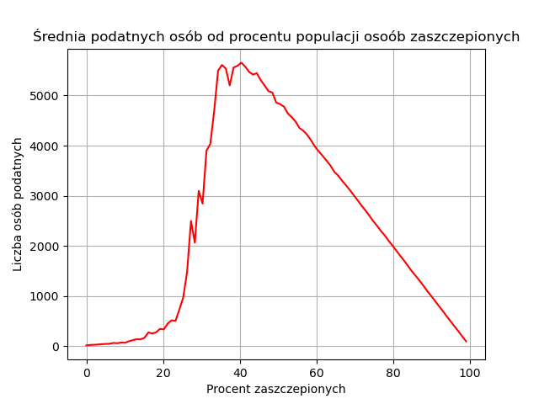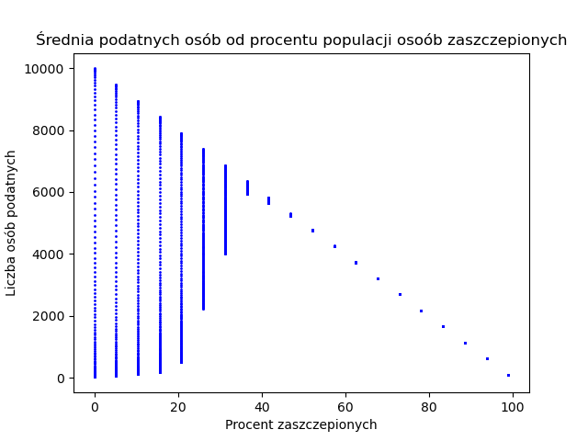

Powyższy wykres (czerwony) został stworzony w oparciu o próbki, rozłożone na przestrzeni 200 dni. Próbki zostały przedstawione na drugim wykresie (niebieskim). W każdej kolumnie znajduje się 200 markerów, odpowiadającym dniom. W perspektywie upływającego czasu populacja osobników podatnych maleje i zbiega do minimalnej wartości. Najważniejszą częścią do analizy wydaje się być właśnie minimalna ilość podatnych osobników, w każdym cyklu symulacji.

Wykres osobników podatnych można podzielić na dwie części. Pierwsza część trwa od początku do szczytu liczby osób podatnych, przy około 40% zaszczepionej populacji. Druga część to odcięcie wykresu z powodu fizycznie mniejszej liczby osób podatnych. Grupa ta jest wypierana przez obiekty zaszczepione odwrotnie proporcjonalnie, dlatego przypomina funkcję liniową.

Prawidłową analizę możemy wykonać w pierwszej części wykresu.

Obserwujemy utrzymywanie się liczby osób podatnych na niskim poziomie do wyszczepienia populacji na poziomie 23-25%. Wartość ta następnie gwałtownie rośnie i osiąga szczyt w okolicach 35 oraz 40%.

Przy założonych danych wejściowych możemy przyjąć, że *wartość progowa* odsetka osób zaszczepionych, powyżej której udaje się uniknąć rozprzestrzenienia patogenu na całą populację wynosi około 25-30%.

Kolejnym etapem symulacji była modyfikacja parametrów beta i gamma, przy założeniu zaszczepienia populacji na poziomie 30%.

Zakładając optymalną część zaszczepionej populacji na poziomie 30% współczynnik beta potrafi znacznie wpłynąć na przebieg epidemii. W części od 0.0 do 0.4 odnotowuje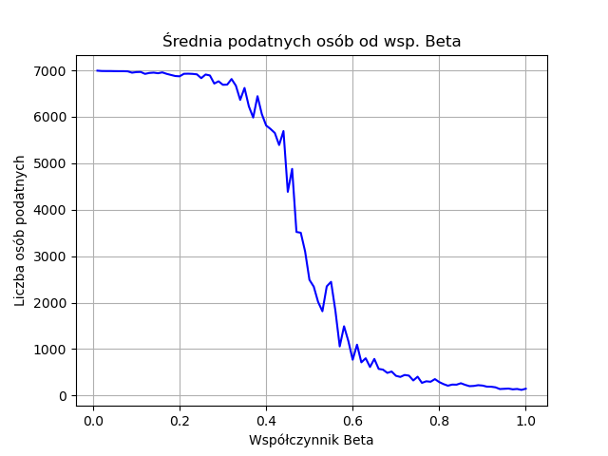 się niską transmisję choroby na populację. W przypadku 0.6 do 1.0 przenoszenie choroby jest znacznie częstsze, wyszczepienie 30% nie wystarcza aby większość populacji stanowiły osobniki podatne.

Wartość współczynnika beta 0.5 wydaje się być optymalną wartością pod względem balansu przebiegu symulacji.

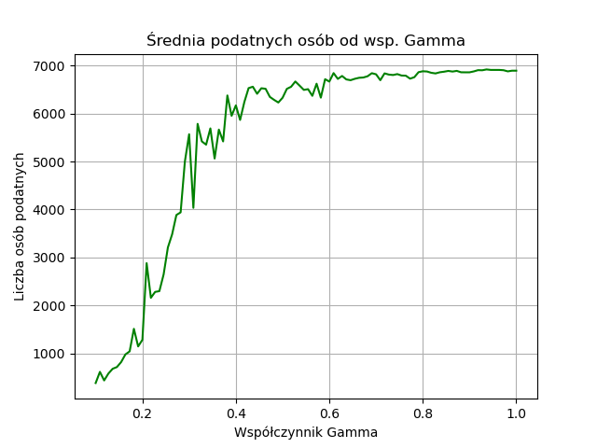

Zakładając optymalną część zaszczepionej populacji na poziomie 30% współczynnik gamma także znacząco wpływa na przebieg epidemii. W części od 0.0 do 0.2 odnotowuje się wysoką transmisję choroby w populacji. W przypadku 0.4 do 1.0 osobniki zarażone zdrowieją na tyle szybko, że zapobiegają rozwojowi epidemii, wyszczepienie 30% w zupełności wystarcza aby większość populacji stanowiły osobniki podatne.

Wartość współczynnika gamma 0.25 wydaje się oddawać balans najmniej wpływający na pozostałe parametry symulacji.

Następna analiza dotyczy wpływu współczynników beta i gamma na *wartość progową* populacji podatnej.

### Wariant pesymistyczny Beta = 0.9 Gamma = 0.1

Populacja osobników podatnych jest w strefie ryzyka aż do poziomu około 42-45% populacji zaszczepionej. W tym przypadku osoby podatne stanowią ledwie 5% całej popu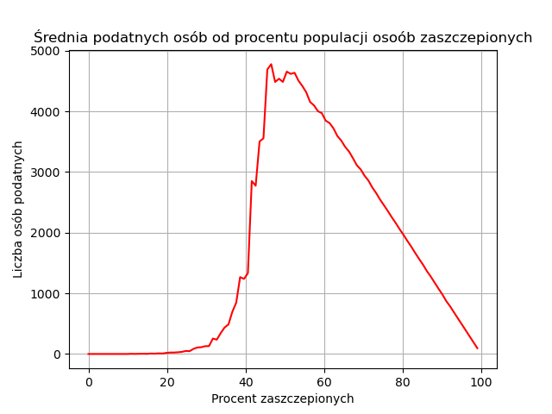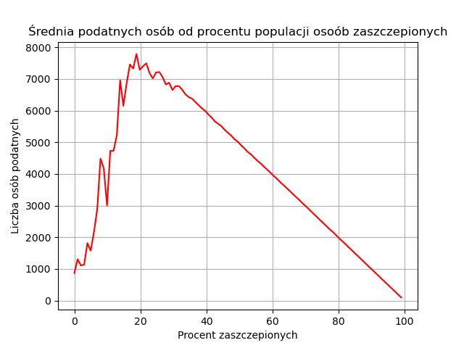lacji.

### Wariant optymistyczny Beta = 0.3 Gamma = 0.3

Populacja osobników podatnych jest bezpieczna już od poziomu około 15-20% populacji zaszczepionej, rozwój choroby jest skutecznie blokowana przez szybko zdrowiejące osobniki i niską transmisję. W tym przypadku osoby podatne stanowią powyżej 80% populacji.